**GUIA DE APRENDIZAJE UNIDAD 2 N° DE GUÍA 16**

**RECURSO: TEXTO DE ESTUDIO** PAGINAS: ______________________

ASIGNATURA: INGLÉS

NOMBRE ESTUDIANTE: ______________________________________________________

CURSO: Pre- kinder LETRA: A - B – C FECHA: __________________

O.A 2 Comprender textos orales acompañados de imágenes o gestos, relacionados con temas familiares y del entorno cercano, que contengan las siguientes funciones: Diferencian entre long y short.

**Circle the long things with blue Circle the small tings with orange.**

Encierra con un círculo azul los Encierra con un círculo naranjo los

objetos largos. objetos cortos.

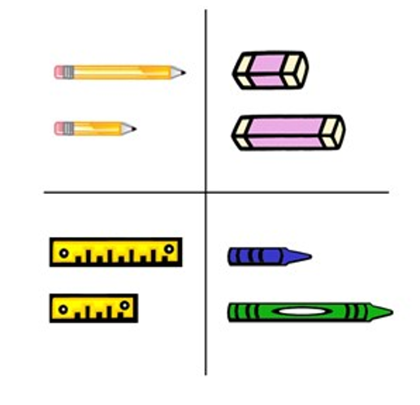

Marca con una X lo que aprendiste hoy.

|  |  |  |
| --- | --- | --- |
|  |  |  |

